二、系统总体方案设计

1. 系统整体框架设计

系统整体采用“文件输入—缺陷检测—报告生成—多模态分析—维修工单”的技术框架。用户通过浏览器上传图片、批量图片或视频文件，后端服务负责文件接收、任务管理和模型调用，并利用 YOLO 模型完成风机叶片缺陷检测。检测完成后，系统自动生成可视化结果图和结构化检测报告，并在网页端展示检测状态、缺陷数量、文件名称、原始图像和检测结果图。

在检测结果基础上，多模态分析决策平台读取结构化检测报告，结合原始图像、检测结果图、视频关键帧和风险规则，生成故障摘要、风险等级、可能原因、复检要求和维修建议。维修工单模块进一步将分析结果转换为维修优先级、派工团队、工具材料、安全控制和验收标准。整体框架既保留了 YOLO 检测的速度优势，也提高了检测结果的工程可用性。

面向后续现场巡检应用，系统总体方案可进一步扩展为“数据采集层—缺陷检测层—知识推理层—决策输出层”的协同结构。数据采集层由无人机搭载可见光相机、红外热像仪和激光雷达等多模态传感器，完成叶片表面图像和空间信息采集，设计目标为实现 1 mm × 3 mm 级细节拍摄，并支持 ±5 cm 级动态避障精度。缺陷检测层采用基于 YOLOv8 改进的检测模型，支持裂纹、孔洞、剥落和腐蚀等多尺度缺陷定位，并引入热力梯度约束（∇T_{xy} > δ）增强微裂纹检出能力。知识推理层构建包含缺陷描述、叶片结构、维护日志和参考图像的多模态知识库，结合 RAG 架构与 Qwen-VL-Max 等视觉语言模型，实现领域知识动态注入。决策输出层依据缺陷特征和历史数据生成结构化运维建议，包括缺陷类型、位置、严重程度和维修优先级。

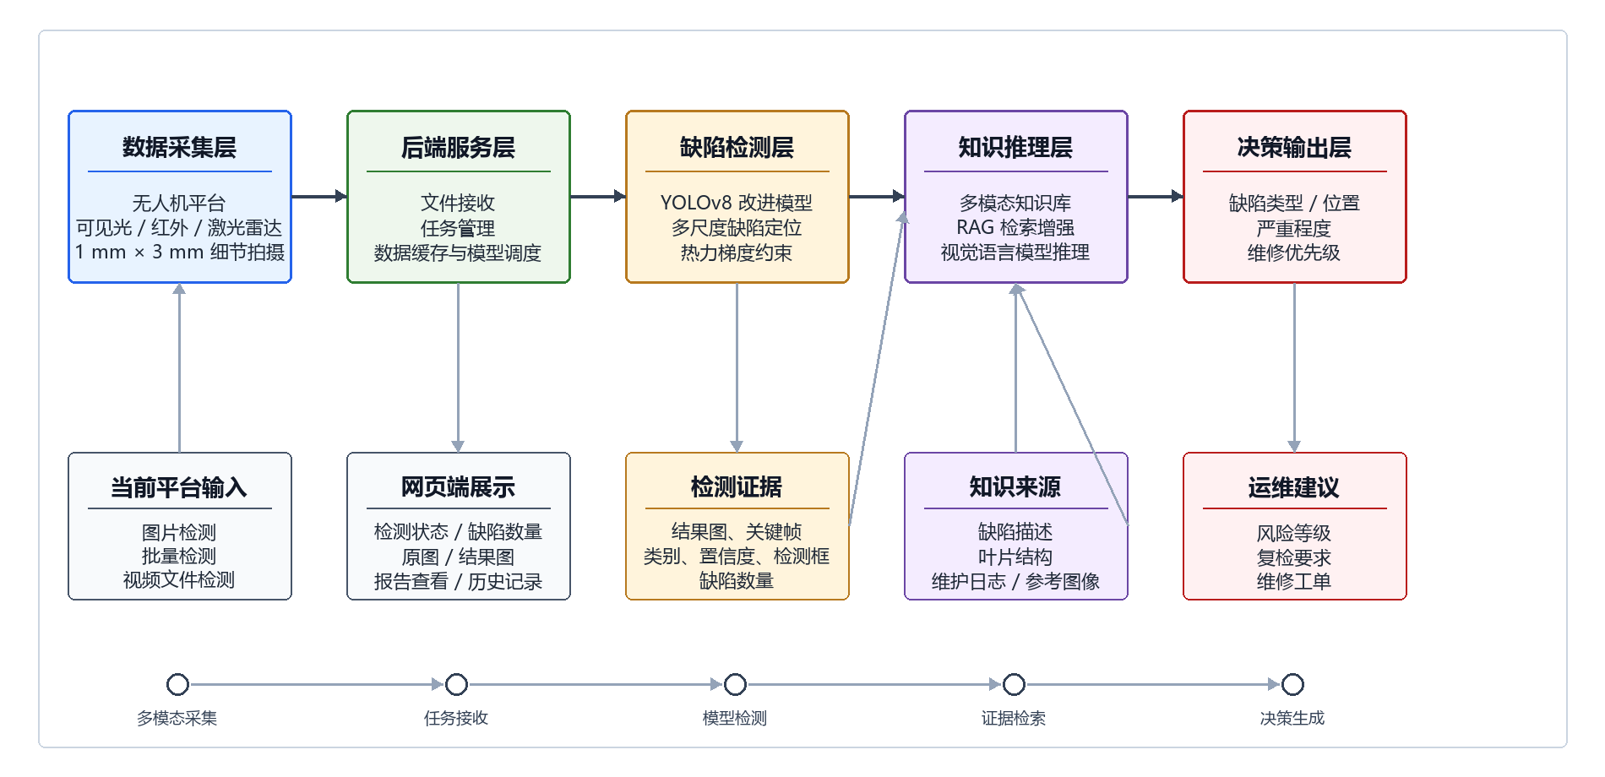

图2-1 系统总体框架

2. 系统工作流程设计

系统工作流程分为图片检测流程、视频检测流程和多模态分析流程。图片检测流程中，用户上传单张或多张图片，后端为每次检测任务创建唯一任务编号和临时存储空间，保存上传图像后调用 YOLO 模型完成推理。推理结果被渲染为带框检测图，并同步生成检测报告。批量检测与单图检测共用同一套推理逻辑，区别在于输入对象由单张图片变为多张图片。

视频检测流程中，用户上传视频文件，系统使用 OpenCV 读取视频帧，并调用 YOLO 模型进行抽帧检测。对于包含缺陷的帧，系统保存关键帧截图、帧号、时间戳、缺陷数量和最高置信度，同时生成检测结果视频和视频检测报告。

多模态分析流程中，用户可通过分析接口或报告页面触发分析。系统读取已有检测报告，将视觉证据和结构化检测结果组织为分析输入。风险引擎先根据缺陷类别、数量、置信度和多类别情况判断风险等级，再由故障分析模块生成解释文本，最后由维修工单模块生成处置任务。该流程保证每一条分析结论都能回溯到具体检测结果。

